GAMBARAN STATUS GIZI PADA SISWA KELAS V SDN 002
KOTA SAMARINDA
KARYA TULIS ILMIAH
Untuk Memenuhi Sebagai Syarat
Memperoleh Gelar Ahli Madya Keperawatan
Universitas Muhammadiyah Kalimatan Timur

DI AJUKAN OLEH:
ERNA ANGGUN SAPUTRI
17111024160147

PROGRAM STUDI DIPLOMA III KEPERAWATAN
FAKULTAS ILMU KESEHATAN DAN FARMASI
UNIVERSITAS MUHAMMADIYAH KALIMANTAN TIMUR
2019
GAMBARAN STATUS GIZI PADA SISWA KELAS V SDN 002
KOTA SAMARINDA

KARYA TULIS ILMIAH

DI AJUKAN OLEH:
ERNA ANGGUN SAPUTRI
17111024160147

PROGRAM STUDI DIPLOMA III KEPERAWATAN
FAKULTAS ILMU KESEHATAN DAN FARMASI
UNIVERSITAS MUHAMMADIYAH KALIMANTAN TIMUR
2019
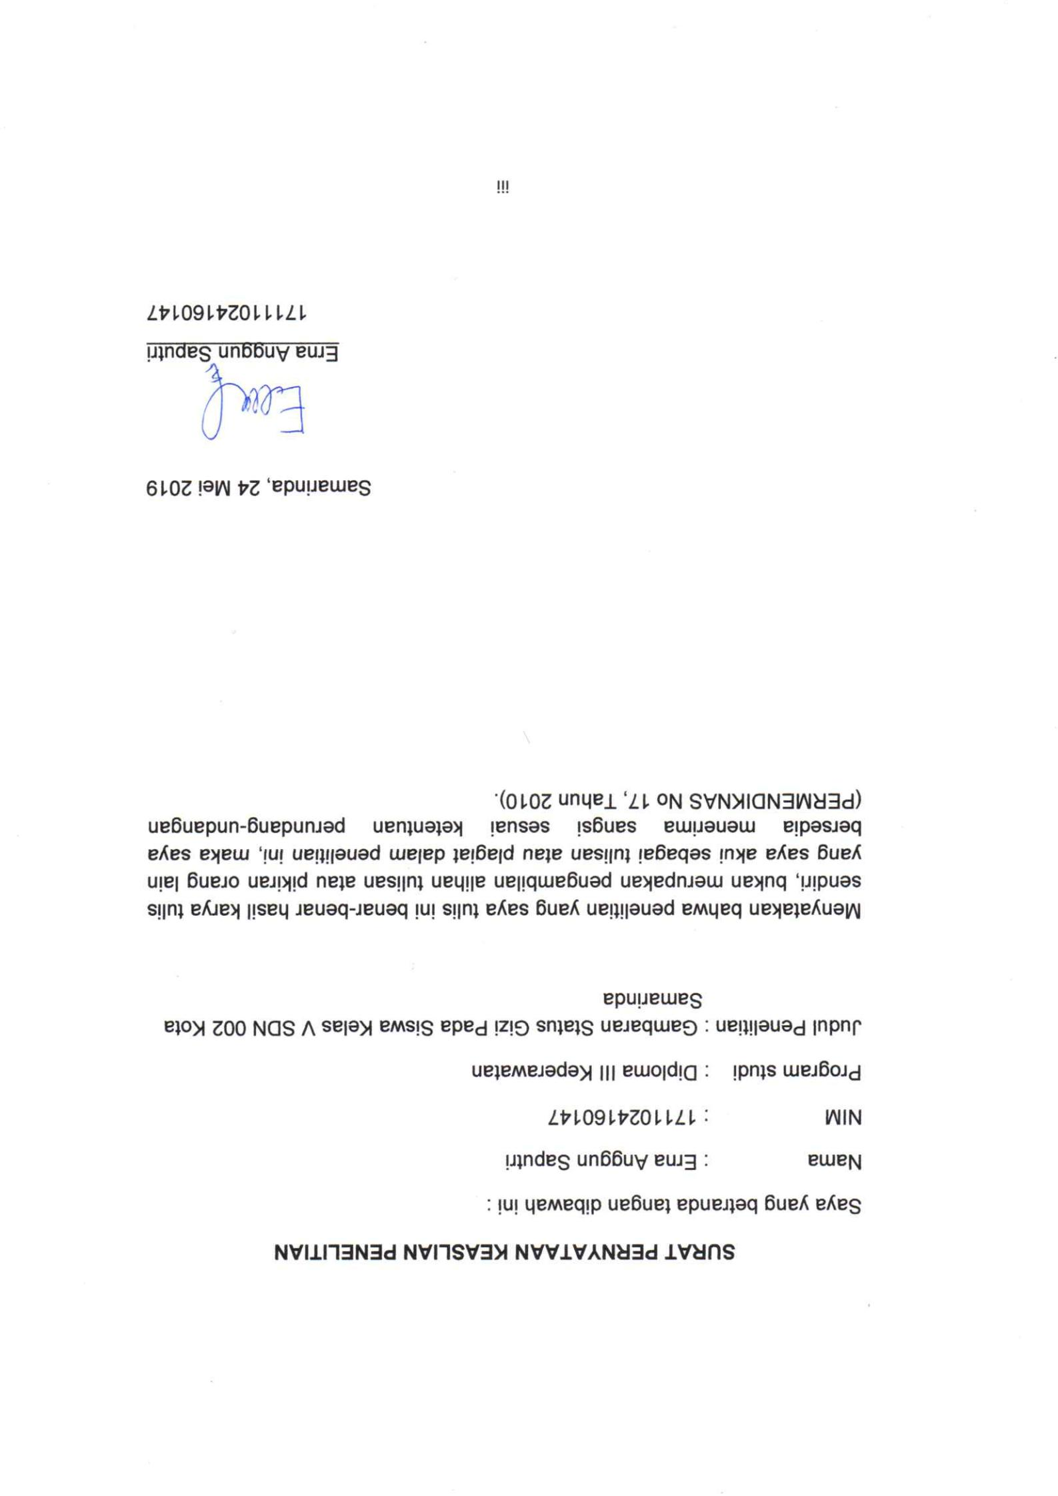

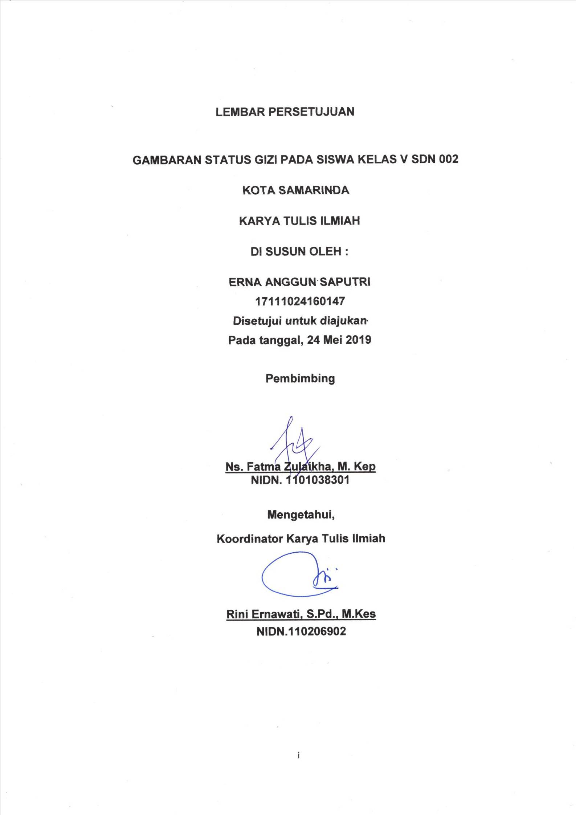

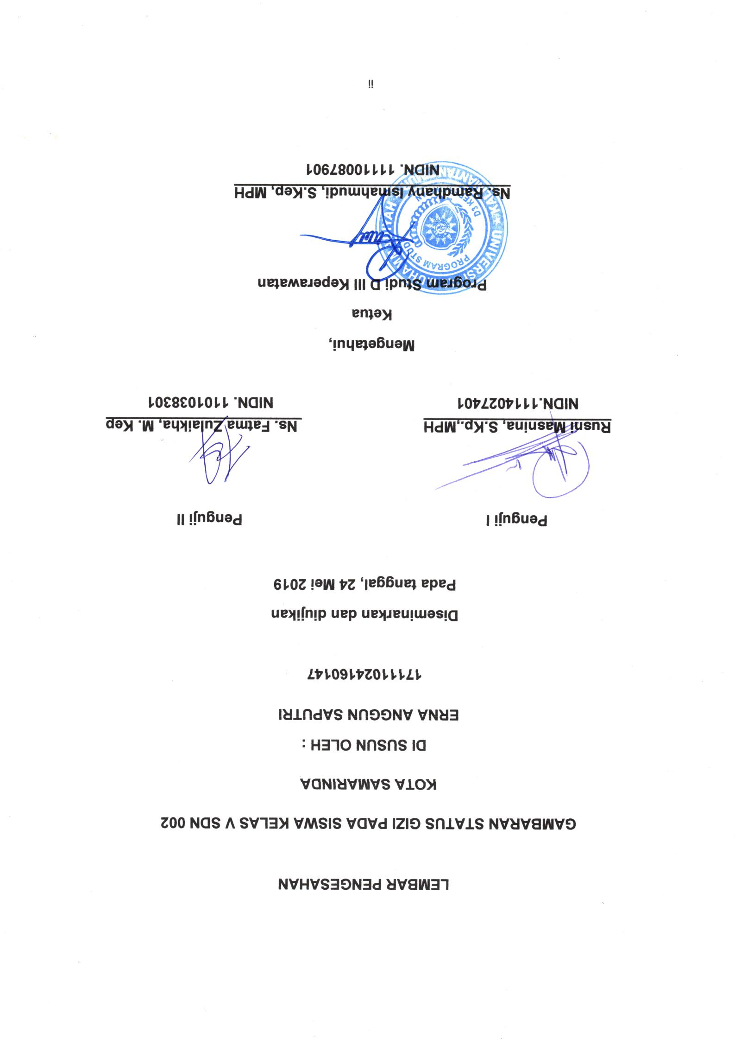

Description of Nutritional Status in Class V SDN 002
City Samarinda
Erna Anggun Saputri¹, Fatma Zulaikha²
ABSTRACT
Background : Nutritional status is a state body as a result of food consumption and utilization of nutrients. Differentiated nutritional status will be under nutrition, better, and more. To assess the nutritional status, in according to age (H / A), weight for height (W / H). Based on the introductory study conducted in 002 public elementary school Samarinda get with a sample of 10 students with 4 thin nutritional status, 3 normal and 3 more fat.
Purposes : The aim is for the nutritional status of fifth grade students at SDN 002 Samarinda.
Methods: Descriptive study design. A descriptive study sought to describe, object after the presence of this study is also called non-experimental, because they have not done their research control and manipulation of the variables.
Result : Analysis of data from the 42 samples that research results be obtained with thin nutritional status with the amount of percentage (61.9%).
Conclusion: Conclusion of 42 respondents there were 26 students who categorized the nutritional status of underweight (61.9%).
Keywords : nutritional status, student.

_________________________________________________________

¹Students of Universitas Muhammadiah Kalimantan Timur
²Lecturers of Universitas Muhammadiah Kalimantan Timur

Gambaran Status Gizi pada Siswa Kelas V SDN 002
Kota Samarinda
Erna Anggun Saputri¹ , Fatma Zulaikha²
INTISARI
Latar Belakang : Kesehatan di Indonesia menunujukan bahwa, pada anak usia 6-12 tahun mengalami defisitasupan energi sebesar 35% dan defisit asupan protein 20% dari angka kecukupan gizi. Selain itu 20% anak-anak memiliki kebiasaan makan kurang dari 3 kali sehari. Status gizi adalah keadaan tubuh sebagai akibat konsumsi makanan dan penggunaan zat-zat gizi.
Tujuan Penelitian : Tujuan ini untuk mengetahui status gizi siswa kelas V di Sekolah Dasar Negeri 002 Samarinda
Metode Penelitian : Rancangan penelitian ini menggunakan Deskriftif. Deskriftif merupakan penelitian yang berusaha menggambarkan, menginterprestasikan obyek sesuai dengan adanya penelitian ini juga disebut non eksperimen, kerena adanya penelitian ini tidak melakukan kontrol dan manipulasi variabel penelitian.
Hasil penelitian : Analisa data dari 42 sampel tersebut didapatkan hasil penelitian yaitu dengan status gizi kurus dengan jumlah presentase (61,9%).
Kesimpulan : Peneliti menyimpulkan dari 42 responden terdapat 26 siswa yang berkategori status gizi kurus (61,9%).
Kata kunci : Status gizi, siswa.

¹Mahasiswa Program Studi DIII Keperawatan Universitas Muhammadiyah Kalimantan Timur
²Dosen Program Studi DIII Keperawatan Universitas Muhammadiyah Kalimantan Timur
MOTTO

“wa man jaahada fa-innamaa yujaahidu linafsihi"
Barangsiapa sungguh-sungguh, sesungguhnya kesungguhanya itu adalah untuk dirinya sendiri.
(QS. Al-Ankabut [29]:6)

KATA PENGANTAR
بِسْمِ اللهِ الرَّ حْمَنِ الرَّ اْلْحِيْم
Puji syukur kehadirat ALLAH SWT yang telah memberikan nikmat islam, iman dan ihsan. Shalawat serta salam selalu tercurah kepada Nabi Muhammad S.A.W pelatak dan pembangun Agama Islam hingga kokoh sampai sekarang, beliau sang pengibar panji-panji kebenaran, pembawa kabar gembira kepada umat yang beriman dan pemberi peringatan kepada umat yang beriman dan pemberi peringatan kepada orang-orang yang ingkar akan ketentuannya. Saya menyadari bahwa masih banyak kekurangan dan kesalahan dalam pembuatan karya tulis ilmiah ini dikeranakan minimnya ilmu dan ketarbatasan pemahaman, oleh karenanya Saya menyadari bahwa masih banyak kekurangan dan kesalahan dalam pembuatan karya tulis ilmiah penelitian ini dikeranakan minimnya ilmu dan ketarbatasan pemahaman. Oleh karenanya, kami mohon kritik dan saran yang membangun agar kami dapat mengoreksi diri dan mengambangkannya menjadi lebih baik lagi.
Berkat rahmat dan karunianya Maka saya dapat menyelasaikan karya tulis ilmiah yang berjudul Gambaran status gizi pada siswa kelas V SDN 002 Samarinda. semoga karya tulis ilmiah penelitian ini dapat bermanfaat bagi mereka yang membutuhkan, khususnya bagi saya sendiri. Karya tulis ilmiah ini disusun sebagai salah satu persyaratan untuk memperoleh gelar Ahli Madya Keperawatan di Universitas Muhamadiyah Kalimantan Timur.
Dalam kesempatan ini saya ucapkan terima kasih kepada semua pihak yang telah membantu dalam penyelasaikan karya tulis ilmiah ini. Ucapan terimakasih saya sampaikan kepada:
- Bapak Prof. Dr. Bambang Setiaji selaku Rektor Universitas Muhamadiyah Kalimantan Timur.
- Bapak Ghozali, MH, M.Kes., selaku Dekan Fakultas Ilmu Kesehatan.
- Bapak H. Partono selaku Kepala Sekolah SDN 002 Samarinda.
- Bapak Ns. Ramdhany Ismahmudi,S.Kep., MPH selaku ketua Program Studi D III Keperawatan.
- Ibu Rusni Masnina, S.Kep., MPH, selaku penguji I yang telah memberikan arahan dalam proses perbaikan karya tulis ilmiah ini.
- Ibu Ns. Fatma Zulaikha, M.Kep selaku pembimbing dan penguji II yang telah banyak membantu penelitian dalam mengerahkan, membimbing selama proses pembuatan karya tulis ilmiah ini.
- Kepada seluruh dosen dan staf di universitas muhamadiyah Kalimantan timur yang memberikan masukan dan motivasi dalam penyusunan karya tulis ilmiah ini.
- Kepada kedua orang tua yang saya cintai dan sayangi, ayahanda Supadi dan ibunda Sarni yang selalu memberikan motivasi, dukungan lahir batin, fasilitas dan do’a yang terus menerus dengan tulus, sehingga saya selalu bersemangat dan bersungguh- sungguh dalam melaksanakan tugas akhir ini.
- Kepada teman seperjuangan saya yaitu Rizky Aulia Nisa, Firdaus, Nur Amaliah, Mei Dhita Maharanie, Nia Putri yang berkerja sama dan membantu untuk melakukan penelitian dan pembuatan karya tulis ilmiah ini.
- Teruntuk sahabat-sahabat saya Selina Dwi Septian, Husnul Hatimah, Indah Ayu Anggraini, Rizky Pratama Putri, Dea indera Puspita, Adinda Julianti, Muthia Tifannie, Cyntia Audya, Ummy Awaliyah, Inanky Santrianing, Rita Sugiarti, Yessi Susanti, Chory Veeni Terimakasih telah memberikan semangat dan motivasi.
- Kepada teman- teman kelas 3B Prodi DIII Keperawantan angkatan 2016 yang tidak bisa saya sebutkan satu persatu yang telah memberi dukungan dan semangat dalam menyesaikan tugas akhir penelitian dan pembuatan karya tulis ilmiah .
Semoga Allah S.W.T senantiasa memberikan rahmat dan karunianya kepada semua pihak yang memberikan segala bantuan tersebut diatas. karya tulis ilmiah ini masih jauh dari sempurna, sehingga peneliti dengan senang hati menerima kritik dan saran demi perbaikan.
Samarinda, Mei 2019

Penulis
DAFTAR ISI
Surat Pernyataan Penelitian........................................................................i
Halaman Persetujuan..................................................................................ii
Halaman Pengesahan.................................................................................iii
Abstrak........................................................................................................iv
Intisari..........................................................................................................v
Motto...........................................................................................................vi
Kata Pengantar..........................................................................................vii
Daftar Isi......................................................................................................x
Daftar Gambar...........................................................................................xii
Daftar Tabel...............................................................................................xiii
Daftar Lampiran........................................................................................xiv
BAB I. PENDAHULUAN
- Latar Belakang..................................................................................1
- Rumusan Masalah...........................................................................4
- Tujuan Penelitian.............................................................................4
- Manfaat Penelitian............................................................................5
BAB II. TINJAUAN PUSTAKA
- Telaah Pustaka.................................................................................7
- Konsep Usia Sekolah.............................................................7
- Konsep Status Gizi................................................................9
- Kerangka Teori Penelitian..............................................................34
- Kerangka Konsep Penelitian..........................................................35
- Hipotesis/Pernyataan.....................................................................35
BAB III. METODE PENELITIAN
- Rancangan penelitian.....................................................................36
- Populasi dan sampel......................................................................37
- Waktu dan tempat penelitian..........................................................38
- Definisi operasional........................................................................38
- Instrumen penelitian.......................................................................39
- Uji Validitas dan Relabilitas............................................................39
- Teknik pengumpulan data..............................................................40
- Teknik analisa data........................................................................41
- Etika penelitian...............................................................................44
- Jalannya penelitian.........................................................................46
BAB IV. HASIL DAN PENELITIAN
- Gambaran umum............................................................................48
- Hasil penelitian...............................................................................49
- Pembahasan .................................................................................51
- Keterbatasan penelitian.................................................................54
BAB V. KESIMPULAN DAN SARAN
- Kesimpulan.....................................................................................55
- Saran..............................................................................................55
DAFTAR PUSTAKA.................................................................................57

DAFTAR GAMBAR
Gambar 2.1 Pengukuran penilaian anak laki-laki terkait status gizi..........27
Gambar 2.2 Pengukuran penilaian anak perempuan terkait status gizi..29
Bagan 2.5 Kerangka teori penelitian.........................................................34
Bagan 2.6 Kerangka konsep penelitian ...................................................35

DAFTAR TABEL
Tabel 3.1 Definisi operasional .................................................................39

DAFTAR LAMPIRAN
Lampiran 1.................................................................................................61
Lampiran 2.................................................................................................62
Lampiran 3.................................................................................................63
Lampiran 4.................................................................................................64

DAFTAR LAMPIRAN
Lampiran 1.................................................................................................59
Lampiran 2.................................................................................................60
Lampiran 3.................................................................................................61
Lampiran 4.................................................................................................62

BAB I

PENDAHULUAN
- Latar Belakang
Gizi merupakan suatu proses organisme menggunakan makanan yang dikonsumsi secara normal melalui proses digesti, absorsi, transportasi, penyimpanan, metabolisme dan pengeluaran zat-zat yang tidak digunakan untuk mempertahankan kehidupan, pertumbuhan dan fungsi normal dari organ-organ, serta menghasilkan energi (Supariasa, 2012).
Anak sekolah dasar merupakan kelompok yang rawan terhadap masalah gizi kurang. Rendahnya status gizi sekolah dasar akan berdampak negative pada peningkatan kualitas SDM. Sebayak 93,5% anak usia 10 tahun keatas tidak mengkonsumsi buah dan sayur (Riskesdas, 2013).
Masalah gizi anak pada hakikatnya adalah masalah kesehatan masyarakat, namun penaggunalagnnya tidak dapat dilakukan dengan pendekatan medis dan pelayanan kesehatan saja. Penyebab timbulnya masalah gizi adalah multifaktor, oleh karena itu pendekatan penanggulangnya harus dilibatkan berbagai sektor (Supariasa, 2012).
Saat ini Indonesia mengalami masalah gizi ganda, dimana masalah penyakit menular dan gizi kurang belum dapat di atasi secara menyuluruh, terjadi peningkatan penyakit tidak menular seperti besitas dan kenaikan berat badan terutama di daerah perkotaan. Penyakit infeksi akan terus mendominasi Negara berkembang, namun di saat terjadi pertumbuhan ekonomi, penyakit tidak menulaer pun semakin umum di masyarakat (WHO, 2012).
Masalah gizi di Indonesia dan di negara berkembang pada umunya masih di dominasi oleh masalah kurang energi protein, masalah anemia besi, masalah gangguan akibat kekurangan yodium, masalah kurang vitamin A dan masalah obesitas terutama di kota-kota besar. Pada Kementrian Kesehatan RI Provinsi Kalimatan Timur pada tahun 2013, presentase balita gizi buruk yaitu 3,90% telah terungkap bahwa Indonesia mengalami gizi kurang belum dapat diatasi secara menyeluruh (Riskesdas, 2013).
Prevalensi sangat kurus dengan indeks berat badam menurut tinggi badan (BB/TB) secara nasional tahun 2013 masih cukup tinggi yaitu 5,3%, terdapat penurunan dibandingkan tahun 2010 sebayak 6,0%, dan tahun 2007 sebanyak 6,2%. Demikian pula halnya dengan indeks berat badan menurut tinggi badan (BB/TB) sebanyak 6,8% juga menunjukan adanya penurunan dari 3,7% tahun 2010 dan 7,4% tahun 2007 (Riskesdas, 2013).
Status gizi adalah keadaan tubuh sebagai akibat konsumsi makanan dan penggunaan zat-zat gizi. Status gizi di bedakan akan menjadi status gizi kurang, baik, dan lebih. Untuk menilai status gizi, di menurut umur (TB/U), atau pun berat badan menurut tinggi badan (BB/TB) (Wirakusumah, 2012).

Faktor gizi memegang peranan yang sangat penting dan merupakan salah satu faktor penentu dalam keberhasilan Pembangunan Nasional. Pendekatan upaya perbaikan gizi di perlukan pada seluruh siklus kehidupan manusia mulai sejak janin dalam kandungan, bayi, balita, usia sekolah, remaja, dewasa sampai usia lanjut. Salah satus siklus kehidupan manusia yang terpenting yaitu pada anak usia sekolah. Kekurangan gizi pada usia sekolah akan berimplikasi pada perkembangan anak dan selanjutnya perkembangan potensi diri pada usianya (Kemenkes, 2013).
Faktor ketersediaan pangan yang bergizi dan terjangkau oleh masyarakat menjadi unsur penting dalam pemenuhan asupan gizi yang sesuai disamping perilaku dan budaya dalam pengolahan pangan dan pengasuhan anak. Pengelolaan lingkungan yang buruk dan perawatan kesehatan yang tidak memadai juga menjadi penyebab turunnya tingkat kesehatan yang memungkinkan timbulnya beragam penyakit (Siswono, 2010).
Hasil review terhadap berbagai penelitian bidang gizi dan kesehatan di Indonesia menunujukan bahwa, pada anak usia 6-12 tahun mengalami defisitasupan energi sebesar 35% dan defisit asupan protein 20% dari angka kecukupan gizi. Selain itu 20% anak-anak memiliki kebiasaan makan kurang dari 3 kali sehari dan 20% anak-anak berangkat kesekolah tidak sarapan (ACDP, 2013).

Studi pendahuluan yang dilakukan pada tanggal 6 Desember 2018 di SDN 002 Samarinda kepada 10 siswa perwakilan kelas A dan B dari hasil observasi pertumbuhan fisik terhadap 10 siswa di dapatkan 3 anak normal memiliki ciri-ciri diantaranya berbada ideal, terlihat bersemangat, 4 anak kurus dan 3 lainnya gemuk. Berdasarkan fenomena tersebut, peneliti tertarik untuk melakukan penelitian yang berjudul Gambaran Status Gizi pada siswa kelas V Sekolah Dasar Negeri 002 Samarinda.
- Rumusan Masalah

Berdasarakan uraian latar belakang yang telah dipaparkan dirumuskan masalah penelitian yaitu “Bagaimanakah Gambaran Status Gizi siswa kelas V di SDN 002 Samarinda?”
- Tujuan Penelitian
- Tujuan umum
Penelitian ini bertujuan untuk mengetahui status gizi siswa kelas V di SDN 002 Samarinda.

- Tujuan khusus
- Untuk mengidentifikasi karakteristik responden siswa kelas V di SDN 002 Samarinda.
- Untuk mengidentifikasi TB, BB, dan IMT siswa kelas V usia 11-12 tahun di SDN 002 Samarinda.
- Untuk menganalisis kategori status gizi pada siswa kelas V di SDN 002 Samarinda.
- Manfaat Penelitian
Hasil penelitian ini di harapkan dapat bermanfaat dan di gunakan sebagai bahan masukan bagi:
- Bagi Masyarakat
Memberikan informasi kepada masyarakat agar lebih mengetahui tentang gambaran status gizi pada siswa SDN 002 Samarinda.
- Bagi instansi pelayanan kesehatan
Pelayanan kesehatan terutama puskesmas dapat melakukan penyuluhan kesehatan dan memberikan informasi atau rekomendasi kebijakan untuk meningkatkan kelangsungan program kelangsungan pelayanan kesehatan dalam mengatasi keperawatan anak khusunya tentang status gizi pada anak.
- Bagi institusi pendidikan
Sebagai wacana ilmiah dan acuan untuk melaksanakan penelitian-penelitian lebih lanjut, khususnya menyangkut dengan status gizi.
- Bagi peneliti selanjutnya
Diharapkan hasil penelitian dapat di gunakan sebagai bahan informasi untuk melakukan penelitian yang akan datang terkait status gizi anak usia 11-12 tahun, kurang gizi, berat badan lahir rendah, tingkat pendidikan.

- Bagi peneliti
Penelitian ini diharapkan dapat menambah wawasan dan meningkatkan ilmu pengetahuan penulis dan sebagai saran dalam menerapkan teori yang telah diperoleh selama mengikuti kuliah serta hasil penelitian ini juga sebagai pengalaman meneliti.

BAB II

TINJAUAN PUSTAKA
- Telaah Pustaka
- Konsep Usia Sekolah
- Pengertian Usia Sekolah
Pengertian anak menurut UU No. 23 tentang perlindungan anak. “anak adalah seseorang yang belum yang belum berusia 18 tahun, termasuk anak yang masih dalam kandungan”. Menurut Hidayah (2010) anak usia sekolah akan mengalami percepatan dan penambahan berat badan pada tiap tahunnya.
- Pertumbuhan dan perkembangan
Fisik usia anak sekolah selama periode ini, anak perempuan biasanya tumbuh lebih cepat umunya tinggi dan berat badan anak perempuan melebihi anak laki-laki (Muscari, 2011).
- Tinggi badan
- Rata-rata anak usia sekolah bertambah tinggi 5 cm per tahun.
- Rata-rata tinggi anak usia 6 tahun adalah 112,5 cm.
- Rata-rata tinggi anak usia 12 tahun 147,5 cm.
- Berat badan
- Rata-rata berat badan anak usia sekolah bertambah 2-3kg per tahun.
- Rata-rata berat badan anak pada usia 6 tahun mencapai 21kg.
- Rata-rata berat badan anak usia 12 tahun mencapai 40kg.
Selama masa pra remaja, yaitu antara 10-13 tahun, anak pada umunya mengalami pertumbuhan yang cepat.
Stressor yang sering terjadi :
          - Sterssor untuk anak usia sekolah yang lebih kecil, yaitu seperti dipermalukan, membuat keputusan, membutuhkan ijin ataupun persetujuan, kesiapan, kemandirian da lawan jenis.
          - Stressor untuk anak usia sekolah yang lebih besar yaitu kematangan seksual, rasa malu, kesehatan, kompetesi, tekanan dari teman sebaya, dan keinginan untuk menggunakan obat-obatan.
- Perkembangan Psikososial Anak sekolah
      - Tinjauan Freud
        - Periode latensi, yang terjadi dari usia 5 sampai 12 tahun, menunjukan tahap yang relative tidak memperhatikan masalah seksual sebelum masa peburtas dan remaja.
  - Selama periode ini, perkembangan harga diri berkaitan erat dengan perkembangan keterlampilan untuk mengahasilkan konsep nilai dan menghargai seseorang.
- Perkembangan Kognitif Anak Sekolah
      - Tinjauan Piaget
        - Anak berusia 7 sampai 11 berada pada tahap konkret operasional, yang ditandai dengan penalaran induktif, tindakan logis, dan pikiran konkret yang reversibel.
        - Karakteristik spesifik tahap ini antara lain:
(1) Transisi dari egosentris ke pemikiran objektif yaitu melihat dari sudut pandang orang lain, mencari validasi, bertanya.
(2) Berfokus pada kenyataan fisik saat ibu disertai ketidakmapuan melihat melebihi kondisi saat ini.
- Konsep Status Gizi
- Pengertian Status Gizi
Gizi adalah suatru proses organisme menggunakan makanan yang dikomsumsi secara normal melalui proses digesti, absorsi, transportasi, penyimpanan, metabolisme, dan pengeluaran zat-zat yang tidak digunakaan untuk mempertahankan kehidupan, pertumbuhan dan fungsi normal dari organ-organ, serta menghasilkan energi (Supariasa, 2012).
Status Gizi adalah ekspresi dari keadaan keseimbangan dalam bentuk variabel tertentu, atau perwujudan dari nutriture dalam bentuk variabel tertentu (Supariasa, 2012).
- Metode Penelitian Status Gizi
Secara umum penelitian status gizi dapat dilihat dengan metode langsung dan tidak lagsung (Proverawati, 2010).
- Secara lagsung
Penelitian status gizi secara langsung dapat di bagi menjadi 4 penilaian yaitu :
- Antropometri
Secara umum antropometri adalah ukuran tubuh manusia. Ditinjau dari ukuran tubuh sudut pandang gizi, maka antropometri gizi berhubungan dengan berbagai macam pengukuran dimensi tubuh dan komposisi tubuh dari berbagai tingkat umur dan tingkat gizi. Antropometri digunakan untuk melihat ketidakseimbagan asupan protein dan energi, ketidakseimbangan ini terlihat pada pertumbuhan. fisik dan jaringan tubuh seperti lemak, otot dan jumlah air dalam tubuh.
- Klinis
Pemeriksaan klinis adalah metode yang sangat penting untuk menilai status gizi masyarakat. Metode ini didasarkan atas perubahan-perubahan yang terjadi yang dihubungkan dengan ketidakcukupan gizi. Hal ini dapat dilihat pada jaringan epitel seperti kulit, mata, rambut, dan mukosa atau pada orga-organ yang dekat dengan permukaan tubuh seperti kelenjar tyroid. Metode ini umumnya menggunakan untuk survey klinis secara tepat (rapid clinical/surfey). Survey ini dirancang untuk mendeteksi secara cepat tanda-tanda klinis umum dari kekurangan salah satu atau lebih zat gizi. Disamping itu digunakan untuk mengetahui tingkat gizi seserang dengan melakukan pemeriksaan fisik yaitu tanda (sign) dan gejala (symptom) atau riwayat penyakit.
- Biokimia
Penilaian status gizi dengan biokimia adalah pemeriksaan sepecimen yag diuji secara laboratrium yang dilakukan pada berbagai macam jaringan tubuh. Jaringan tubuh yang digunakan antara lain darah, urine, tinja dan juga beberapa jaringan tubuh seperti hati dan otot. Metode ini digunakan untuk suatu peringatan bahwa kemungkinan akan terjadi keadaan malnutrisi yang lebih parah lagi.
- Biofisik
Penentuan status gizi secara biofisik adalah metode penentuan status gizi dengan melihat kemampuan fungsi (khususnya jaringan) dan melihat perubahan sturktur umunya dapat digunakan dalam situasi tertentu seperti kejadian buta senja epidemik (epidemic of night blindnes). Cara yang digunakan adalah tes adaptasi gelap.
- Secara Tidak Langsung

Penilaian status gizi secara tidak lagsung dapat dibagi tiga (Proverawati, 2010) yaitu:
- Survei konsumsi makanan

Survei konsumsi makanan adalah metode penentuan status gizi secara tidak langsung dengan melihat jumlah dan jenis zat gizi yang dikonsumsi. Pengumpulan data konsumsi makanan dapat memberikan gambaran tentang konsumsi berbagai zat gizi pada masyarakat, keluarga individu. Survei ini dapat mengidentifikasi kelebihan dan kekurangan gizi.
- Statistik Vital

Pengukuran status gizi dengan statistik vital adalah dengan menganalisa data beberapa ststistic kesehatan

seperti angka kematian berdasarkan umur, angka, kesakitan, dan kematian akibat penyebab tertentu dan

Penggunaannya dipertimbangkan sebagai bagian dari indikator tidak langsung pengukuran status gizi masyarakat.

- Faktor ekologi

Bega mengungkapkan bahwa malnutrisi merupakan masalah ekologi sebagai hasil interkasi beberapa faktor fisik, biologis, dan lingkungan budaya.
- Faktor-faktor yang mempengerahui Status Gizi

Faktor yang mempengaruhi status gizi telah diperkenalkan UNICEF dan telah digunakan secara internasional, yang meliputi beberapa tahapan faktor penyebab perubahan status gizi pada anak, baik faktor langsung, tidak langsung, akar masalah pokok masalah. Dalam pembahasan ini akan menjabarkan dua faktor langsung dan faktor tidak langsung. Berdasarkan (Soekiman, 2010).
      - Penyebab langsung

Makanan dan penyakit dapat secara langsung menyebabkan gizi kurang. Timbulnya gizi kurang tidak hanya dikarenakan asupan makan yang kurang, tetapi juga karena penyakit. Anak yang mendapat cukup makan tetapi sering menderita sakit, pada akhirnya dapat menderita gizi kurang. Demikian pula pada anak yang tidak memperoleh cukup makan, maka daya tahan tubuhnya akan lemah dan akan mudah terserang penyakit.
      - Penyebab tidak langsung

Ada tiga penyebab tidak langsung yang mempengaruhi terjadinya gizi kurang yaitu :
- Pola pemberian makanan atau ketahanan pangan keluarga yang kurang memadai setiap keluarga

Pola pemberian makanan atau ketahanan pangan keluarga yang kurang memadai setiap keluarga diharapkan mampu unutk memenuhi kebutuhan pangan seluruh anggota keluarganya dalam jumlah yang cukup baik maupun mutu gizinya.
- Pola pengasuh anak kurang memadai, dimana setiap keluarga dan masyarakat diharapkan dapat menyediakan waktu, perhatian, dan dukungan terhadap anak agar dapat tumbuh kembang dengan baik, baik fisik mental dan sosial.
- Pelayanan kesehatan dan lingkungan kurang yang ada memadai, dimana sistem pelayanan kesehatan yang ada diharapkan dapat menjamin peyediaan air bersih dan sarana pelayanan kesehatan dasar yang terjangkau oleh setiap keluarga yang membutuhkan.

      - Pokok masalah dimasyarakat

Kurangnya pemberdayaan keluarga dan kurangnya pemanfaatan sumber daya masyarakat berikatan dengan faktor langsung maupun tidak langsung.
      - Akar masalah

Kurangnya pemberdayaan wanita dan keluarga serta kurangnya pemanfaatan sumber daya masyarakat terkait dengan meningkatnya pengangguran, inflasi dan kemiskinan yang disebabkan oleh krisis ekonomi dan politik. Keadaan itu memicu muculnya kasus-kasus gizi buruk akibat kemiaskina dan ketahanan pangan keluarga yag tidak memadai.

- Pengukuran Status Gizi Sekolah
- Indeks massa tubuh

Indeks massa tubuh (IMT) merupakan nilai yang diambil dari perhitungan hasil bagi antara berat badan (BB) dalam kilogram dengan kuadrat dari tinggi badan (TB) dalam meter. Hasil survey di beberapa negara, menunjukan bahwa IMT ternyata merupakan suatau indeks yang responsif, sensitif terhadap perubahan keadaan gizi, ketersediaan pangan menurut musim, dan prodiktivitas kerja IMT dipercayai dapat menajdi indikator atau

menggambarkan kadar adipsitas dalam tubuh seseorang.
- Kategori dalam pengukuran IMT

Indeks masa tubuh (IMT) dihitung sebagai berat badan dalam kilogram (kg) dibagi tinggi badan dalam meter dikuadratkan. Kemudian dikonversi dalam kelompok dengan

standar deviasi (SD) yang telah ditetapkan sebagai nama peneltian. Indeks massa tubuh secara signifikan berhubunggan dengan kadar lemak tubuh. Saat ini, IMT secara internasional diterima sebagai alat untuk mengidentifikasi kelebihan berat badan dan obesitas.

Indeks massa tubuh (IMT) merupakan alternatif untuk mengidentifikasi kelebihan berat badan dan obesitas. Indeks massa tubuh (IMT) merupakan alternatif untuk tindakan pengukuran lemak tubuh karena murah serta metode skrening kategori berat badan yang mudah dilakukan untuk mengetahui nilai IMT ini, dapat dihitung dengan rumus Metrik berikut :
Berat badan(kg)
IMT=
$$Tinggi badan{(m)}^{2}$$

Kemudian dikonversi ke dalam norma standar deviasi yang telah ditetapkan oleh Kemenkes RI nomor 1995/MENKES/SK/XII/2010 tentang “standar antropometri penilaian status gizi anak” dengan merujuk umur (IMT/U).
Indeks massa tubuh yang digunakan sebagai alat skrining untuk mendeteksi masalah berat badan pada anak (CDC, 2011).
- Komponen Indeks Massa Tubuh
        - Tinggi badan
Tinggi badan diukur dengan keadaan berdiri tegak lurus, tanpa menggunakan alas kaki, kedua tangan merapat ke badan, punggung dan bokong menempel pada dinding serta pandangan di arahkan ke depan. Kedua lengan tergantung relaks di samping badan. Bagian pengukur yang dapat bergerak disejajarkan dengan bagian teratas kepala (vertex) dan harus diperkuat pada rambut kepala yang tebal.
Orang yang tidak dapat berdiri, tinggi badannya dapat diperkirakan dengan cara mengukur tinggi lutut (TL) menggunakan kaliper. Posisi subjek ditelentangkan dan lutut ditekuk sampai membentuk sudut 90 derajat.
Batang kaliper diposisikan sejajar dengan tibia. Satu lengan kaliper diletakkan di bawah tumit, sedangkan lengan yang satu lagi ditempelkan di bagian atas 12 kondilus tulang tibia tepat di bagian proksimal tulang patella. Tekanan kaliper harus dipertahankan pada 10g/mm2. Pengukuran dilakukan dua kali paling sedikit. Ketelitian bacaan skala ± 0,5cm. Tinggi badan menurut Chumlea yang ditemukan pada tahun 1984 diperoleh dengan rumus :
TB Laki-laki = 153,1 – (0,26 x usia) - (1 x 1 ) + (1,05 x TF)
TB perempuan = 153,1 – (0,26 x usia) - (1 x 2 ) + (1,05 x TF)
Setengah PRT adalah jarak dari ujung jari tengah (lengan yang tidak dominan) hingga incisura jugularis. Rumus PRT tidak boleh diterapkan pada anak di bawah lima tahun karena tungkai dan batang badan belum berkembang dalam kecepatan yang sama.12 Penentuan TB menggunakan PRT dihitung dengan rumus :
TB Laki-laki = 53,4 – (0,67 x PRT)
TB perempuan = 81,0 – (0,48 x PRT)
Penentuan TB menggunakan ½ PRT, menggunakan rumus :
TB=[0,73 x (2 x ½ PRT)] + 0,43

  - Berat badan
Penimbangan berat badan terbaik dilakukan pada pagi hari bangun tidur sebelum makan pagi, sesudah 10-12 jam pengosongan lambung. Timbangan badan perlu dikalibrasi pada angka nol sebagai permulaan dan memiliki ketelitian 0,1kg. Berat badan dapat dijadikan sebagai ukuran yang reliable dengan mengkombinasikan dan mempertimbangkannya terhadap parameter lain seperti tinggi badan, dimensi kerangka tubuh, proporsi lemak, otot, tulang dan komponen berat patologis (seperti edema dan splenomegali).
Pengukuran berat badan dengan rumus:
BBI laki-laki = (TBcm- 100) – (TBcm−150 )4
BBI perempuan= (TBcm- 100) – (TBcm−150 )2,5
  - Antropometri
Penilaian antropometri merupakan metode penilaian status nutrisi melaluiukuran tubuh tertentu. Penggunaan dan intrepretasi pengukuran pertumbuhan kemungkinan sangatberbeda menurut tujuan klinis (individual) atau tujuan kesehatan masyarakat (populasi secara keseluruhan). Pemilihan indeks antropometri ditentukan oleh tujuan kegiatan penilaian status gizi, sifat-sifat dan gambaran status gizi yang ditujukan berbagi indeks, serta kemungkinan memperoleh data antropometri mengingat kesediaan alat ukur (Proverawati, 2011).
Penilaian status gizi anak secara antropometri dapat dilakukan (Proverawati, 2011) sebagai berikut:
- Indek BB/U
Berat badan menggambarkan jumlah protein, lemak, air dan mineral tulang didalam tubuh, tetapi tidak dapat menggambarkan perubahan yang terjadi pada keempat komponen tersebut. Indeks BB/U lebih menggambarkan status gizi pada masa kini. Pengukuran berat badan menurut umur pada umumnya untuk anak merupakan cara standar yang digunakan untuk pertumbuhan. Indeks ini biasanya digunakan untuk pemantauan status gizi anak jangka waktu singkat atau individual. Indeks berat badan menurut umur ini memiliki kelebihan dan kekurangan. Kelebihan indeks BB/U ini sebagai berikut :
a) Lebih mudah dan lebih cepat dimengerti
b) Sensitive untuk melihat perubahan status gizi
jangka pendek.
c) Dapat mendeteksi kelebihan berat badan.
d) Pengukuran lebih objektif.
e) Peralatan mudah dibawa dan relatif murah.
f) Pengukuran mudah dilaksanakan dan teliti.
g) Tidak banyak memakan waktu.
Kekurangan indeks BB/U ini sebagai berikut:
a) Dapat mengakibatkan interpretasi status gizi bila terjadi edema.
b) Memerlukan data umur yang akurat, terutama untuk kelompok umur dibawah lima tahun.
c) Sering terjadi kesalahan dalam pengukuran.
Pengukuran dengan menggunakan Z skor diperoleh dengan cara mencariselisih nilai individual subjek dengan nilai median referensimenggunakan rumus sebagai berikut:Nilai dari deviasi referensi Z skor Nilai individual subjek Nilai median referensi.
Setelah itu nilai dibandingkan dengan nilai standar deviasi referensi sebagai berikut:
a) Gizi lebih, bila Z_score terletak > + 2 SD.
b) Gizi baik, bila Z_score terletak dari > -2 SD s/d + 2 SD.
c) Kurang gizi, bila Z_score terletak dari < -2 SD sampai>3 SD.
d) Gizi buruk, bila Z_score terletak < -3 SD.
2). Indeks TB/BB
Indeks tunggal TB/BB atau BB/TB merupakan indikator
yang baik untuk menyatakan status gizi masa kini. Karena indeks ini dapat menggambarkan proporsi BB relatif terhadap TB, maka indek ini merupakan indikator kekurusan atau yang lebih dikenal dengan wasting. Indeks ini digunakan untuk mengevaluasi dampak gizi dan untuk memantau perubahan status gizi dalam jangka waktu pendek. Kelebihan indeks ini sebagai berikut:
a) Bebas terhadap pengaruh umur dan ras.
b) Dapat membedakan keadaan anak dalam penilaianberat badan relatif terhadap tinggi badan.
Kekurangan indeks ini sebagai berikut:
a) Tidak dapat mengagmbarkan apakah anak tersebut pendek, cukup tinggi atau kelebihan tinggi badan karena faktor umur sering tidak diperhatikan.
b) Sering terjadi kesalahan membaca angka hasil pengukuran terutama bila pembacaan dilakukan oleh tenaga yang kurang profesional.
c) Kesulitan dalam mengukur panjang badan anak balita atau tinggi badan balita.
Cara menilai Z skor indeks BB/TB sebagai berikut:
a) Normal, bila Z_score terletak > -2 SD s/d + 2 SD
b) Pendek, bila Z_score terletak dari < -2 SD.
3). Indeks PB/U
Indeks PB/U lebih menggambarkan status gizi masa lalu. Indeks ini erat kaitannya dengan masalah sosial ekonomi, oleh karena itu indeks ini dapat digunakan sebagai indikator perkembangan keadaan sosial ekonomi masyarakat. Indeks ini digunakan dalam pemantauan status gizi jangka panjang, karena indeks ini lebih stabil dan tidak terpengaruh oleh perubahan status gizi yang sifatnya musiman. Kelebihan yang dimiliki indeks PB/U sebaga berikut:
a) Indikator yang baik untuk mengetahui kurang gizi pada masa lampau.
b) Peralatan mudah dipindahkan dan dapat dibuat secara lokal.
c) Pengukuran lebih objektif.
d) Jarang orangtua yang keberatan anaknya diukur
Kekurangan indeks ini sebagai berikut:
a) Diperlukan indeks lain dalam menilai intervensi Karena perubahan TB tidak banyak terjadi dalam waktu yang singkat.
b) Membutuhkan beberapa teknik pengukuran seperti: alat ukur panjang badan untuk anak umur kurang dari 2 tahun, dan alat ukur tinggi badan untuk anak lebih dari 2 tahun.
c) Memerlukan tenaga terlatih untuk melakukan pengukuran
d) Memerlukan 2 orang untuk mengukur panjang badan anak.
e) yang kadang-kadang sulit diperoleh.
Cara menilai Z skor indeks PB/U sebagai berikut :
a) Gemuk, bila Z_score terletak dari > + 2 SD.
b) Normal, bila Z_score terletak dari>-2 SD sampai + 2 SD.
c) Kurus (Wasted), bila Z_score terletak dari <-2 SD sampai > - 3 SD.
4). IMT/U
Pengukuran IMT dapat dilakukan pada anak-anak, remaja maupun orang dewasa. Pada anak-anak dan remaja pengukuran IMT sangat terkait dengan umurnya, karena dengan perubahan umur terjadi perubahan komposisi tubuh dan densitas tubuh. Karena itu, pada anak-anak dan remaja digunakan indikator IMT menurut umur, biasa disimbolkan dengan IMT/U. IMT adalah perbandingan antara berat badan dengan tinggi badan kuadrat. Cara pengukurannya adalah pertama-tama ukur berat badan dan tinggi badannya. Selanjutnya dihitung IMT-nya, yaitu :
$$IMT=\frac{Berat Badan \left(kg\right)}{Tinggi Badan 2 \left(meter\right)}$$

Keterangan =
IMT : Indeks masa tubuh
BB : Berat badan (kg)
TB : Tinggi badan (m)
Untuk menilai status gizi anak dapat dilakukan pemeriksaan secara klinis, riwayat asupan makanan, ukuran tubuh (antropometri) dan penunjang (laboratorium).
Dalam kegiatan ini, penilaian status gizi siswa dilakukan melalui pengukuran antropometri yaitu mengukur Indeks Massa Tubuh (IMT). Dengan menghitung indeks massa tubuh ini akan diketahui status gizi siswa.
IMT adalah indeks untuk menentukan status gizi. Indeks tersebut diperoleh dengan membandingkan berat badan (BB) dalam kilogram terhadap tinggi badan (TB) dalam meter kuadrat. Jika tidak ada kalkulator dapat menggunakan tabel IMT yang tersedia.
Selanjutnya angka indeks di plot pada grafik BMI sesuai dengan jenis kelamin.
Lihat posisi plot tadi berada pada area mana:
- Kurus = <- 2,0 SD

- Normal = - 2,0 SD s/d 2 SD

- Gemuk = > 2,0 SD
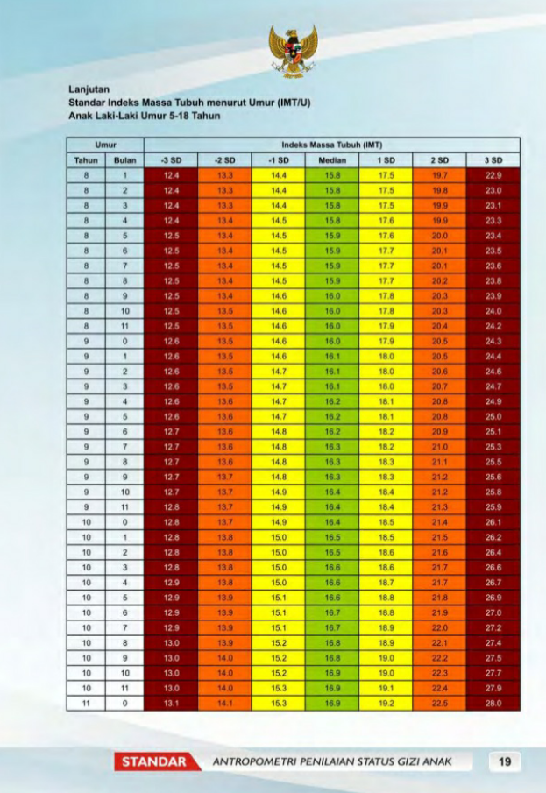
Gambar 2.1 pengukuran penilaian pada anak laki-laki terkait status gizi

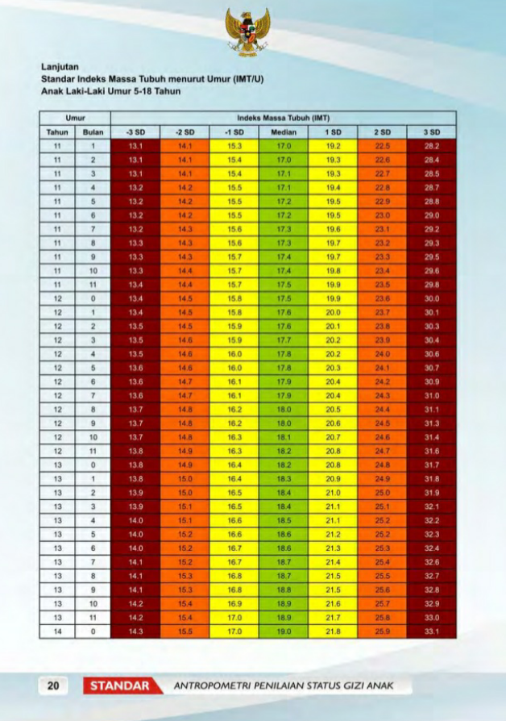

Gambar 2.2 pengukuran penilaian pada anak laki-laki terkait status gizi
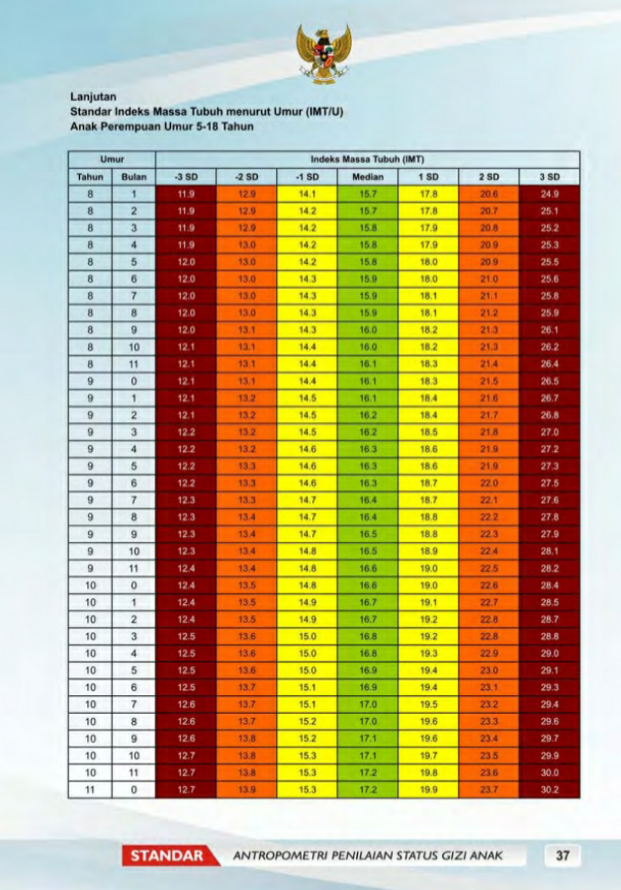

Gambar 2.3 pengukuran penilaian pada anak perempuan terkait status gizi

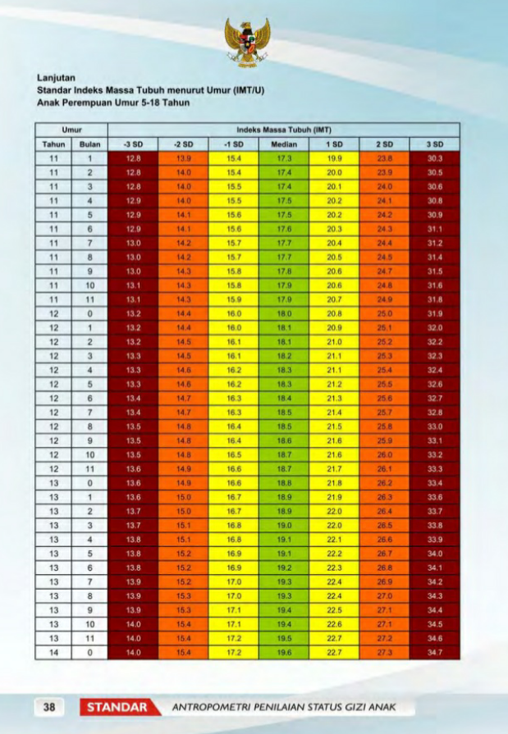
Gambar 2.4 pengukuran penilaian pada anak perempuan terkait status gizi

Menurut Hammond (2013), status gizi adalah pengkuran sejauh mana kebutuhan fisilogi sesorang terhadap nutrien terpenuhi :
      - Macam-macam status gizi
- Status gizi normal
Keadaan tubuh yang mencerminkan keseimbangan antara konsumsi dan penggunaan gizi oleh tubuh.
- Malnutrisi
Malnutrisi adalah keadaan dimana tubuh tidak mendapat asupan gizi yang cukup, malnutrisi dapat juga disebut keadaan yang disebabakan oleh ketidakseimbangan diantara pengambilan makanan dengan kebutuhan gizi utnuk mempertahakan kesehatan. Ini bisa trejadi karena asupan makan terlalu sedikit ataupun pengambilan maknan yang tidak seimbang. Selain itu, kekurangan gizi dalam tubuh juga berakibat terjadinya malabsorsi makanan atau kegagalan matabolik (Supariasa, 2012).
Menurut Supariasa (2012), malnutsiis adalah keadaan patologis akibat kekuarangan atau kelebihan secara relatif maupun absolut satu atau lebih zat gizi. Ada empat bentuk :
- Under Nutrition : kekurangan konsumsi pangan secara relatif atau absolut untuk periode tertentu.
- Specgific Defficiency : kekurangan zat gizi tertentu, mislanya kekurangan vitamin A, yodium, Fe, dan lain-lain.
- Over Nutrition : kelebihan konsumsi pangan untuk periode tertentu.
- Imbalance : karena disporprsi zat gizi, mislanya kolestrol terjadi karena tidak seimbagnya LDL (Low Density Lipoprotein), HDL (High Density Lipoprotein) dan VLDL (Very Low Density Lipoprotein).
- Kurang Energi Protein (KEP)
Kurang energi protein adalah seseorang yang kurang zat gizi disebabakan oleh rendahnya konsumsi energi dan protein dalam makanan sehari-hari dan atau gangguan penyakit tertentu. Anaknya disebut KEP apabila berat badaya kurang dari 80% indeks berat badan menurut umur (BB/U) baku WHO – NCHS. KEP merupakan defisiensi gizi (enegri dan protein) yang paling berat dan meluas terutama pada balita (Supariasa, 2012).
- Faktor-faktor yang mempengaruhi status gizi pada anak usia sekolah
            - Peran Keluarga
Peranan keluarga amat penting bagi anak sekolah, bahkan pada pemilihan bahanan makanan sekalipun makan bersama keurga dengan suasanan yang akrab akan dapat meningkatan nafsu makan mereka (Widodo, 2010)
            - Peran Ibu
Sekalipun anak-anak sudah berman dengan anak-anak lain di luar rumah, keuarga masih merupakan pengaruh sosialisasi yang terpenting. Peranan ibu terhadap lingkungan anak-anak ini tidak terhenti dimasa anak-anak saja tetapi harus terus berlangsung dan kadang-kadang sampai seumur hidupnya, khusunya pengaruh yang berupa pengalaman yang menegangkan, menakutkan, menggoncang dan membahayakan. Secara khusus, Ibu sebagai orang dekat dengan anak akan dapat menjaga kesehatan anak. Ibu dapat memberikan pengertian, memperbaiki pola asuh makanan, meningkatkan kegiatan aktivitas fisik, mengenalkan pendidikan gizi sedini mungkin, membatasi promosi makna yang tidak sehat. Kesemuannya itu sangat berpengaruh pada tumbuh kembang anak. Pola asuh yag tidak memadai dapat menyebabkan anak tidak suka makan atau tidak diberikan makanan seimbang, dan juga dapat memudahkan tejadinya infeksi (Soekiman, 2011).

            - Teman Sebaya
Apa yang diterima oleh kelompok (berupa figur idola, makanan, minuman) juga dengan mudah akan diterimanya. Demikian pula halnya dengan pemilihan bahan makanan. Untuk itu, perlu diciptakan dalam sekelompok itu suatu kondisi supaya mereka mendapatkan informasi yang baik dan benar mengenai kebutuhan dan kecukupan gizinya sehingga mereka tidak perlu membenci makanan yang bergizi.
        - Kerangka Teori Penelitian
Kerangka teori penelitian adalah kerangka tinjauan teori yang berkaitan dengan permasalahan yang akan diteliti (Notoatmojo,2010).

Status gizi
- Pengertian status gizi
- Metode penelitian ststus gizi
- Pengukuran status gizi
- Macam-macam status gizi
- Faktor-faktor yang mempengaruhi status gizi pada anak usia sekolah
Sumber: (Seodiaoetama,2010,proverawati, 2010, WHO, 2007).

Usia sekolah
- Pengertian usia sekolah
- Pertumbuhan dan perkembangan
- Perkembangan psikososial anak sekolah
- Perkembaga kognitif anak sekolah

Sumber: (Muscari, 2011, Hidayah, 2010)

Gambar 2.5 Kerangka Teori Penelitian
        - Kerangka Konsep
Kerangka konsep penelitian adalah suatu uraian dan visualisasi gambaran atau kaitan antara konsep satu dengan konsep lainnya, variable yang satu dan yang lain dari masalah yang ingin diteliti (Notoatmojo, 2010).
Status Gizi

Status gizi siswa kelas 5 SDN 002 Samarinda
- Kurus = <- 2,0 SD
- Normal= - 2,0 SD s/d 2 SD
- Gemuk = > 2,0 SD

IMT

Gambar 2.6 kerangka konsep

        - Pertanyaan Penelitian
Bagaimana Gambaran status gizi pada siswa kelas V di SDN 002 Samarinda?

BAB III

METODE PENELITIAN
        - Jenis dan Rancangan Penelitian
Rancangan penelitian adalah sesuatu yang sangat penting dalam penelitian, memungkinkan pengontrolan, maksimal beberapa faktor yang dapat mempengaruhi akurasi suatu hasil.Rancangan juga dapat digunakan peneliti sebagai petunjuk dalam perencanaan dan merupakan hasil akhir dari suatu tahap keputusan yang dibuat oleh peneliti berhubungan dengan bagaimana suatu penelitian biasa diterapkan (Nursalam, 2011).
Rancangan penelitian menggunakan rancangan jenis deskriptif. Deskriptif merupakan penelitian yang berusaha menggambarkan, menginterpertasikan obyek sesuai dengan apa adanya penelitian ini juga sering disebut non eksperimen, karena pada penelitian ini peneliti tidak melakukan kontrol dan manipulasi variabel penelitian. Tujuan penelitian deskriptif untuk mendeskripsikan (memaparkan) peristiwa-peristiwa penting yang terjadi pada masa kiki (Nursalam, 2011). Penelitian ini menggunakan desian deskriftif yang mengetahui gambaran perkembangan anak kelas V di SDN 002 Samarinda.

        - Populasi dan Sampel
- Populasi
Populasi adalah wilayah generalisasi yang terdiri atas: obyek atau subyek yang mempunyai kualitas dan karakteristik tertentu yang di tetapkan oleh peneliti untuk dipelajari dan kemudian ditarik kesimpulannya (Sugiono, 2010).
Populasi merupakan keseluruhan subyek penelitian. Apabila seseorang ingin meneliti semua elemen yang ada dalam hubungan wilayah penelitian, maka penelitiannya merupakan penelitian populasi. Studi penelitiannya juga disebut populasi atau studi sensus (Arikunto, 2010).
Populasi dalam penelitian ini adalah semua responden yaitu siswa kelas V SDN 002 Samarinda yang berjumlah 42 orang terdiri 2 kelas yaitu kelas V A = 22 siswa dan V B = 20 siswa.

- Sampel
Menurut Notoatmodjo (2011) Sampel penelitian adalah sebagian yang diambil dari keseluruhan obyek yang diteliti dan dianggap mewakili seluruh populasi. Sampel adalah sebagian dari populasi terjangkau yang dapat dipergunakan sebagai objek penelitian melalui sampling.

Pengambilan sampling dalam penelitian ini sendiri menggunakan metode total sampling adalah sesuatu cara pengambilan sampel yang memberikan kesempatan atau peluang yang sama untuk diambil kepada setiap elemen populasi.
Sampel yang akan di ambil adalah sebanyak 42 siswa SDN 002 Samarinda terdiri dari 2 kelas yaitu kelas V A = 22 siswa dan V B = 20 siswa.
- Teknik Pengambilan Sampel
Metode sampling yang digunakan adalah total sampling.
        - Waktu dan Tempat Penelitian
- Waktu Penelitian
Penelitian ini dilakukan pada bulan Mei 2019.
- Tempat penelitian
Penelitian ini dilaksanakan di SDN 002 Samarinda karena sekolah tersebut memenuhi kriteria penelitian.
- Definisi Operasional
Menurut Nursalam (2011), Definisi operasional adalah definisi berdasarkan karakteristik yang diamati dari suatu yang didefinisikan tersebut. Sehingga memungkinkan peneliti untuk melakukan observasi atau pengukuran secara cermat terhadap suatu subyek atau fenomena.

Table 3.1 Definisi Operasional status gizi pada siswa kelas V di SDN 002 Samarinda
Variabel | Definisi operasional | Alat ukur | Hasil ukur | Skala
status gizi | Status gizi adalah keadaan tubuh yang merupakan hasil akhir dari keseimbangan antara zat gizi yang masuk pada siswa kelas V SDN 002 yang dapat diukur dengan menggunakan penilaian IMT/U. | - Timbangan  - Alat ukur tinggi badan | - Kurus  - Normal  - Gemuk | Ordinal

- Instrument Penelitian
Instrument penelitian adalah alat atau fasilitas yang digunakan oleh peneliti dalam mengumpulkan data agar pekerjaannya lebih mudah dan hasilnya lebih baik (cermat, lengkap dan sistematis) sehingga lebih mudah diolah (Saryono dan Anggraeni, 2013).
Pernyataan terdiri dari dua bagian, yaitu:
- Memuat pernyataan mengenai karakteristik responden seperti kode responden, umur, jenis kelamin, tinggi badan dan berat badan.
- Lembar observasi
Alat yang digunakan dalam penelitian ini adalah lembar observasi.
- Uji Validitas dan Reliabilitas
- Pengertian Validitas
Validitas adalah suatu ukura yang dapat menunjuk sesuatu
tingkat-tingkat kevalidan atau keahlian suatu instrumen. Sebaliknya instrumen yag kurang valid berarti memiliki validitas yang rendah (Arikunto 2010).
- Pengertian Reliabilitas
Reliabilitas memiliki pengertian bahwa instrumen cukup dapat dipercaya untuk digunakan sebagai alat pengumpul data karena instrumen itu sudah baik instrumen yang sudah dipercaya akan menghasilkan data yang dapat dipercaya akan menghasilkan data yang dapat dipercaya kebenarannya (Arikunto, 2010).
- Teknik pengumpulan data
Teknik pengumpulan data merupakan cara yang dilakukan peneliti untuk mengungkap atau menjaring informasi kuantitatif dari responden sesuai lingkup penelitian (Sujarweni, 2014).
Untuk mendapatkan data dalam bentuk angket yang sebelumya melewati prosedur sebagai berikut:
- Peneliti meminta surat izin penelitian kepada pihak kampus untuk diserahkan kepada siswa kelas V SDN 002 Samarinda yang melampirkan tujuan penelitian.
- Setelah mendapatkan surat dari kampus peneliti kemudian mengantar surat ke SDN 002 Samarinda untuk meminta izin melakukan penelitian di SDN 002 Samarinda.
- Setelah mendapatkan izin penelitian dari Dinas Kesehatan Kota Samarinda untuk melakukan penelitian di SDN 002 Samarinda peneliti kemudian mengantar surat ke SDN 002 Samarinda.
- Setelah di setujui kepala sekolah SDN 002 Samarinda peneliti mulai penelitian dengan menjelaskan tentang tujuan dan manfaat peneliti kepada responden, bagi responden yang bersedia menjadi responden selanjutnya peneliti membagikan lembar persetujuan (Informed Concent) untuk ditanda tangani.
- Setelah responden bersedia berpartisipasi dalam penelitian ini, peneliti melakukan penimbangan Berat Badan dan pengukuran Tinggi Badan kepada responden untuk mengatahui berat badan dan Tinggi Badan Sesuai Umur.
- Setelah mengetahui berat badan, kemudian Peneliti mengukur status gizi dengan berat badan sesuai umur apakah termasuk gizi lebih, gizi baik, gizi kurang baik, dan gizi cukup baik.
- Teknik Analisa Data
Analisis data bertujuan merubah data menjadi informasi. Dalam
statistika, informasi yang diperoleh dipergunakan untuk proses pengambilan keputusan, terutama dalam pengujian hipotesis.Langkah yang diambil dalam pengolahan data yaitu dengan cara sebagai berikut:
- Editing
Data perlu diedit untuk memudahkan pengolahan data selanjutnya.Hal yang perlu diperlukan dalam mengeditadalah apakah pertanyaan terlah terjawab dengan lengkap, apakah catatan sudah jelas dan mudah dibaca, dan apakah coretan yang ada sudah diperbaiki.Jangan sekali-kali mengganti jawaban dan angka dengan maksud menyesuaikan dengan keinginan peneliti (Wasis, 2008).
- Coding
Kegunaan dari koding adalah untuk mempermudah saat analisis data dan juga mempercepat saat entry data. Pemberian kode pada saat jawaban yang terkumpul dalam kuisioner uuntuk memudahkan dalam pengelolaan selanjutnya, pemberian kode seperti jenis kelamin perempuan 1 sementara laki-laki berkode 2 dan sebelum dianalisis, terlebih dahulu menetapkan skor untuk setiap item pertanyaan.
- Entering
Data entering adalah memindahkan data yang lebih diubah
menjadi kode kedalam mesin pengolah data.Program computer yang dapat dipakai untuk mengolah data adalah SPSS (Statistical package for social sciene) (Prasetyo dan Jannah, 2011).
- Cleaning
Data cleaning adalah memastikan bahwa seluruh data yang telah dimasukkan kedalam mesing pengolah data sudah sesuai dengan yang sebenarnya (Prasetyo dan Jannah, 2011).
- Tabulasi
Tabulasi adalah usaha untuk menyajikan data, terutama pengolahan data yang akan menjurus ke analisis kuantitatif, biasanya pengolahan data seperti ini menggunakan tabel distribusi frekuensi maupun tabel siang (Wasis, 2009).
Menurut Notoatmodjo (2010) analisis data :
- Analisis Univariat
Analisis univariat bertujuan untuk menjelaskan atau mendeskripsikan karakteristik setiap variabel penelitian.
Pada kategori penggunaan distribusi frekuensi dengan aturan presentasi dengan rumus :
$$P=\frac{F}{∑n}x100\%$$
Keterangan :
P : | Persentase N : jumlah total responden
F : | Frekuensi
- Etika Penelitian
Menurut Hidayat (2007), Dalam melakukan penelitian, peneliti memperhatikan masalah-masalah etika penelitian yang meliputi :
1. Informed consent (informasi Untuk Responden)
Sebelum melakukan tindakan, siswa diberitahu cara-cara pula tentang maksud, tujuan, manfaat, dan dampak dari tindakan yang dilakukan.
2. Anonimity (kerahasiaan)
Kerahasiaan dari identitas responden dalam penelitian
ini akan dijaga oleh peneliti dan hanya digunakan semata-mata untuk kepentingan penelitian. Kerahasiaan dalam penelitian ini dijaga oleh peneliti dengan tidak mencantumkan, hanya nomor responden saja yang dicantumkan.
3. Confidentiality (kerahasiaan Informasi)
Kerahasiaan mengacu pada tanggung jawab oleh peneliti untuk melindungi semua data yang dikumpulkan. Seluruh informasi yang diberikan oleh responden dijamin kerahasiaannya oleh peneliti dan hanya digunakan untuk kepentingan penelitian dan kelompok tertentu saja yang disajikan dan dilaporkan sebagai hasil penelitian, jika sudah tidak dibutuhkan lagi maka semua data akan dimusnahkan.
4. Respect for justice and inclusiveness (keadilan dan keterbukaan)
Prinsip keterbukaan dan adil perlu oleh peneliti dengan kejujuran, keterbukaan dan kehati-hatian. Prinsip keterbukaan, yakni dengan peneliti telah menjelaskan prosedur-prosedur peneliti sedangkan prinsip keadilan ini menjamin bahwa semua subjek penelitian memperoleh perlakuan dan keuntungan sama, tanpa membedakan gender, agama, etnis, dan sebagainya.
5. Balancing harms and banefits (memperhitungkan manfaat dan kerugian yang timbul).
Sebuah peneliti hendaknya memiliki manfaat semaksimal mungkin bagi siswa-siswi pada umumnya dan subjek penelitian pada khususnya. Peneliti juga meminimalisasi dampak yang merugikan bagi subyek. Oleh sebab itu, pelaksanaan penelitian sudah dapat mencegah atau paling tidak mengurangi rasa sakit, cidera, stress, maupun kematian subyek penelitian.

- Jalannya Penelitian
Langkah-langkah penelitian ini meliputi persiapan, pengumpulan data dengan menggunakan lembar observasi yang dilaksanakan sebagai berikut:
- Tahap persiapan pembuatan proposal
Tahap awal dalam pembuatan proposal penelitian, melakukan studi pendahuluan untuk memperoleh data yang dibutuhkan serta dokumentasi.Selain itu mencari literature yang berhubungan dengan masalah penelitian.
- Pembuatan proposal
Setelah mendapat ijin dari institute pendidikan, peneliti melakukan studi pendahuluan untuk mencari data yang dibutuhkan kemudian membuat BAB 1, 2, 3. Dalam penyusunan proposal ini disertai dengan konsultasi kepada pembimbing.Selanjutnya peneliti mencari referensi untuk konsep teori dan metode penelitian.Kemudian dilakukan pembuatan kuesioner.
- Setelah proposal penelitian disetujui, peneliti melakukan sidang proposal.
- Setelah selesai sidang proposal dilakukan Revisi kembali membuat proposal untuk perbaikan proposal.
- Setelah melakukan pengambilan data, peneliti melakukan pengolahan data yang sudah di dapatkan.
- Peneliti melakukan konsultasi untuk hasil penelitian
- Sidang hasil di nyatakan ACC oleh pembimbing

BAB V
KESIMPULAN DAN SARAN
- Kesimpulan
Berdasarkan hasil penelitian mengenai gambaran status gizi pada siswa kelas V di SDN 002 Samarinda didaptkan kesimpulan bahwa :
- Karakteristik responden dalam:
- Sebagian besar responden berusia 11 tahun sebanyak 25 siswa (59,5%).
- Sebagian besar responden berjenis kelamin laki-laki sebanyak 30 siswa (71,4%).
- Sebagian besar responden siswa yang berkategori status gizi kurus sebanyak 26 siswa (61,9%).
- Saran
Berdasarkan hasil penelitian dan pembahasan maka ada saran yang perlu disampaikan :
  - Bagi Siswa
Memberikan informasi dalam penerapan status gizi pada siswa dan melakukan aktivitas sesuai dengan usianya.

  - Bagi SDN 002 Samarinda
Memberikan informasi dalam penerapan status gizi pada siswa kelas V di SDN 002 Samarinda.
  - Bagi institusi pelayanan kesehatan
Pelayanan kesehatan terutama puskesmas dapat melakukan penyuluhan kesehatan pada siswa kelas V di SDN 002 Samarinda.
  - Bagi institusi pendidikan UMKT
Sebagai wacana ilmiah dan acuan untuk melaksanakan penelitian-penelitian lebih lanjut, khususnya menyangkut dengan status gizi.
  - Bagi penelitian selanjutnya
Diharapkan hasil penelitian dapat digunakan sebagai bahan informasi untuk penelitian yang akan datang terkait status gizi anak usia 10-12 tahun, kurang gizi, berat badan lahir rendah tingkat pendidikan, lingkungan rumah, imunisasi yang tidak memadai.

DAFTAR PUSTAKA
Almatser, S. (2010). Prinsip Dasar Ilmu Gizi. Jakarta: Gramedia Pustaka Utama.
Amir, M. T. (2015). Merancang Kuesioner Konsep dan Panduan untuk Penelitian Sikap, Kepribadian & Perilaku. Jakarta: Prenadamedia Group.
Aprilia, Ayu. (2015). Obesitas Pada Anak Sekolah Dasar. Majority. Volume 4 Nomor 7 Juni 2015.
Arikunto, S. (2010). Prosedur penelitian : Suatu Pendekatan Praktik. (Edisi Revisi). Jakarta : Rineka Cipta.
Arisman. (2010). Buku Ajar Ilmu Gizi : Gizi dalam Daur Kehidupan, Ed. 2. Jakarta: EGC.
Dahlan, M. S. (2013). Statistik untuk Kedokteran dan Kesehatan. Edisi 5-Cetakan Ketiga. Jakarta: Salemba Medika
Depkes, (2011). Riset Kesehatan Dasar 2010. Jakarta
Hidayat, A. A. (2011). Pengantar Ilmu Keperawatan Anak 1. Jakarta : Salemba Medika.
Kementrian Kesehatan Republik Indonesia. (2010). Keputusan Menteri Kesehatan Republik Indonesia. N, 1995/Menkes/SK/XII/2010 Tentang Standar Antropometri Penilaian Status Gizi Anak.
Muscari, Mary E. (2010). Keperawatan Pediatrik. Jakarta : EGC
Notoadmodjo. (2010). Metodelogi penelitian Kesehatan. Edisi revisi 3. Jakarta: PT Rineka Cipta.
Notoatmodjo, Soekidjo. (2012). Metodologi Penelitian Kesehatan. Jakarta: Renika Cipta..
Nursalam. (2013). Konsep Penerapan Metode Penelitian Ilmu Keperawatan. Jakarta : Salemba Medika.
Proverawati & Asufah S. (2010). Buku Ajar Gizi untuk Kebidanan, Yogyakarta: Nuha Medika
Sartika, Ratu Ayu Dewi. (2011). Faktor Risiko Obesitas pada Anak 5-15 Tahun Di Indonesia. Makara Keshatan, Vol 15 No 1 Juni 2011 : 37-43.
Soetjiningsih. (2012). Tumbuh Kembang Anak. Jakarta: EGC
Suhardjo. (2013). Pemberian Makan Pada Bayi dan Anak. Yogyakarta: Kanisius.

